- С сайта лицея
1) свидетельство о рождении ребенка (оригинал+копия)
2) свидетельство о регистрации по месту прибывания
3) или свидетельство о регистрации по месту жительства
3) копия паспорта одного из родителей (оригинал+копия)
Заявление о приеме ребенка в лицей, заполняется родителем (законным представителем) и регистрируется у ответсвенного работника лицея

- Миграционная карта
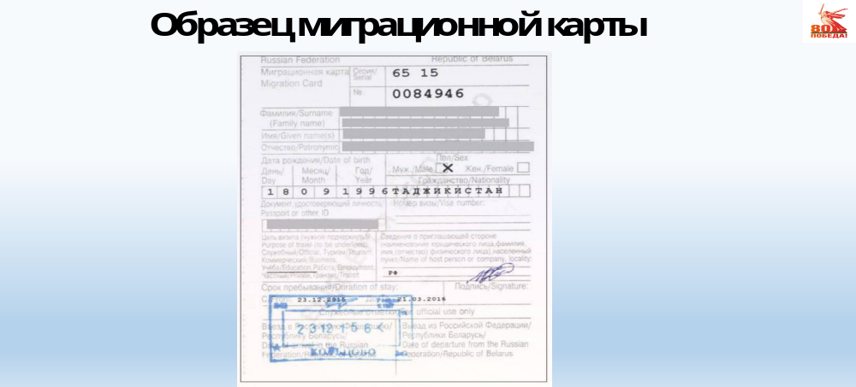
- Уведомление о выбытии
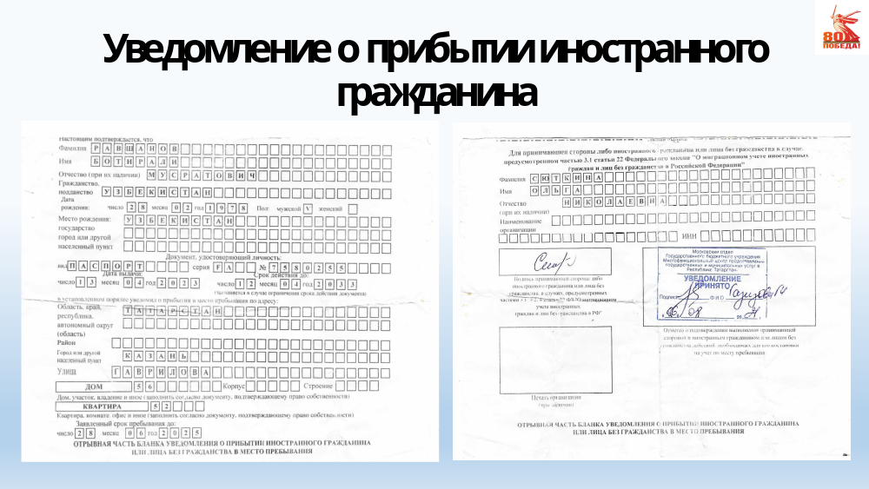

- Въездная виза
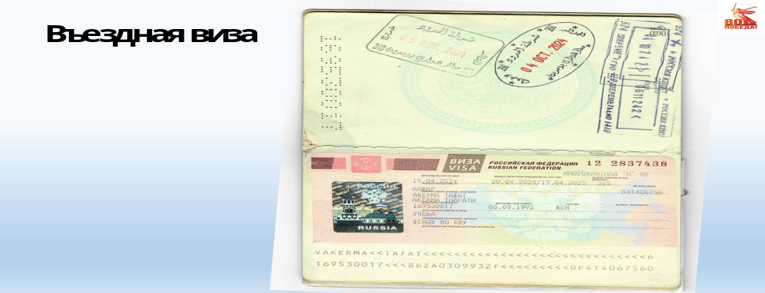
- Патент иностранного гражданина
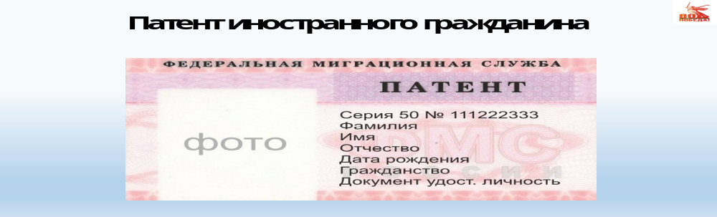

- Вид на жительство
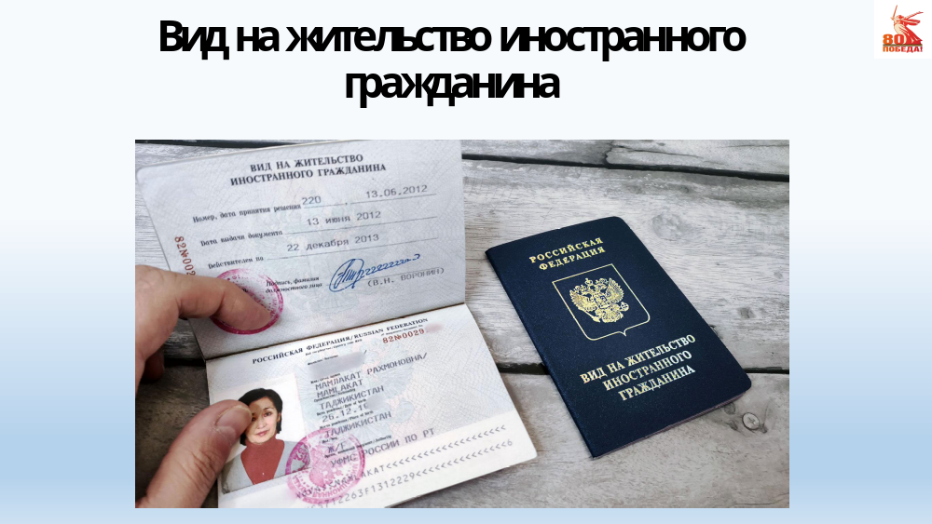

- Отметка о разрешении на временное проживание
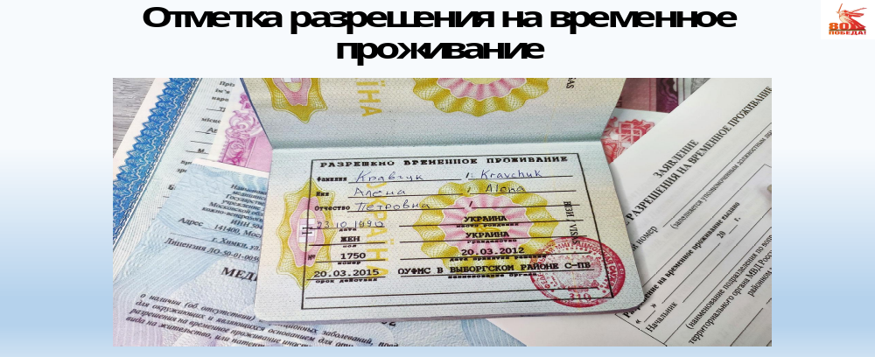
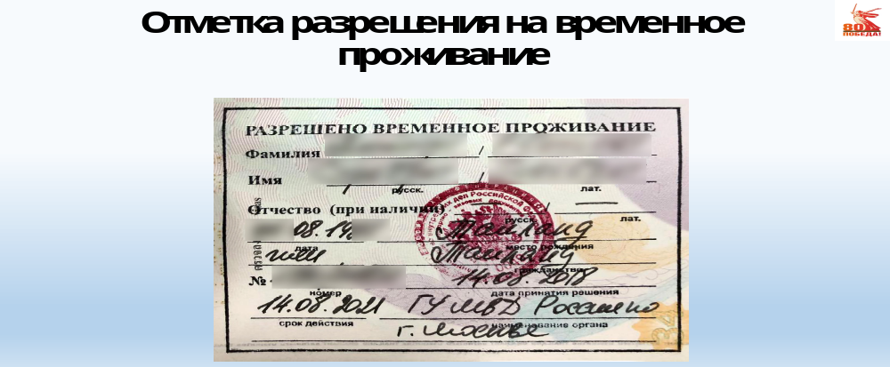
- Свидетельство о прохождении дактилоскопической регистрации
